WOJNY I KONFLIKTY ZBROJNE

1. POJĘCIE WOJNY

Wojna - to stan stosunków między państwami po zerwaniu przez nie stosunków pokojowych i przejście do relacji wojennych.

C E C H Y W O J N Y

Przejście do stanu wojny następuje po jej wypowiedzeniu |  | Dochodzi do zerwania stosunków dyplomatycznych |  | Wystąpiły akty walki |  | Stronami wojny są państwa

Działania wojenne - tj. stan wojny i operacje prowadzone w ramach walki konwencjonalnej lub partyzanckiej, o zasięgu światowym lub lokalnym, z zastosowaniem sił lądowych, morskich i powietrznych.

Problem globalny - problem odnoszący się do całego globu, mający charakter międzynarodowy, międzykontynentalny i nieograniczający się do określonego terenu geograficznego.

2. PROCES PROWADZĄCY DO KONFLIKTU ZBROJNEGO

Antagonizm stron narastająca sprzeczność interesów konflikt o charakterze werbalnym akcja konfliktowa konflikt zbrojny

3. KLASYFIKACJA KONFLIKTÓW ZBROJNYCH

K L A S Y F I K A C J A K O N F L I K T Ó W Z B R O J N Y C H

Wojny między państwami |  | Wojny domowe

Globalne - w których angażują się czynne siły mocarstw światowych i które wywołują globalne napięcia |  | Regionalne - toczone przy udziale największych państw regionu pretendujących do roli regionalnych mocarstw, przy użyciu poważnych sił zbrojnych na dużym obszarze. |  | Lokalne - w których uczestniczą państwa o niskiej pozycji międzynarodowej, dysponujące niewielkimi siłami zbrojnymi, konflikty te nie wywołują większych napięć i negatywnych skutków międzynarodowych.

TYPY KONFLIKTÓW

Wojny prewencyjne |  | Zamachy stanu (przewrót) |  | Pucze |  | Wojny domowe
- Akcja mająca zapobiec atakowi lub niebezpiecznemu wzmacnianiu się wroga;  - Według strony rozpoczynającej działania zbrojne (atakującej) akcja zostaje wymuszona i ma na celu uniknięcie ataku przeciwnika. |  | - Nielegalne i siłowe przejęcie władzy;  - Zdobycie władzy w sposób niezgodny z konstytucją;  - Nielegalna zmiana ustroju politycznego. |  | - Rodzaj zamachu stanu;  - Przejęcie władzy przez grupę wojskowych;  - Jeśli pucz się powiedzie, a puczyści przejmą władzę, mamy do czynienia z rządami Junty. |  | - Konflikt zbrojny toczący się w ramach jednego państwa między jego obywatelom;  - Kryterium podziału między walczącymi stronami to najczęściej wyznanie, narodowość, a rzadziej przekonania polityczne (zwykle podczas starć związanych z zamachem stanu);  - Cechują się ogromnym okrucieństwem.

PRZYKŁADY POSZCZEGÓLNYCH TYPÓW KONFLIKTÓW

Wojny prewencyjne |  | Zamachy stanu (przewrót) |  | Pucze |  | Wojny domowe
- Wojna w Afganistanie przeciw Talibom: miała zakończyć afgańskie wspacie dla terrorystów;  - Podobnie: druga wojna w Iraku od 2002 roku. |  | - Zamach majowy w 1926 roku dokonany przez marszałka Piłsudskiego. |  | - Nieudany pucz Janajewa, mający na celu obalenie rządów Michaiła Gorbaczowa w ZSRR;  - Pucz czarnych pułkowników w Grecji w 1967 roku. |  | - Ruanda (walka między plemionami Tutsi i Hutu);  - Wojna w krajach byłej Jugosławii.

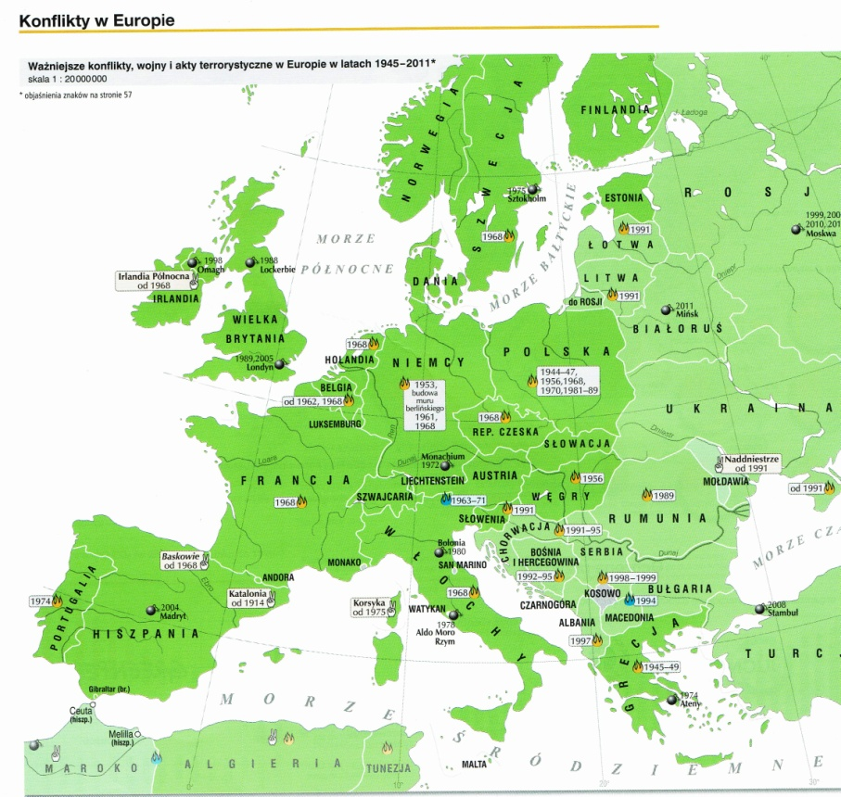

4. PRZEBIEG KONFLIKTU ZBROJNEGO

Przebieg konfliktu zbrojnego można podzielić na różne etapy, odznaczające się pewnymi swoistymi cechami. Najbardziej charakterystyczne fazy konfliktu międzynarodowego to:
- FAZA I - wybuch (początek) konfliktu - strony mogą stosować wobec siebie środki, takie jak: oskarżenia, groźby, żądania, wroga propaganda, wojna psychologiczna lub częściowe zerwanie stosunków dyplomatycznych, gospodarczych;
- FAZA II - eskalacja konfliktu - strony konfliktu mogą stosować wobec siebie środki, takie jak: mobilizacja armii, ruchy wojsk, całkowite zerwanie stosunków, blokada, ograniczone użycie siły, wojna;
- FAZA III - deeskalacja konfliktu - ograniczenie intensywności stosowanych środków przez obie strony;
- FAZA IV - zakończenie konfliktu - jedna ze stron została pokonana albo zgadza się na żądania drugiej strony; kompromis między stronami; wyczerpanie sił walczących stron; zawieszenie broni i zamrożenie sporu; presja i działania międzynarodowe.

TŁO KONFLIKTU | CHARAKTERYSTYKA | WYBRANE PRZYKŁADY
Religijne | - Walczący wyznają inną religię lub należą do innego odłamu wyznawców;  - Strony powołują się na Boga, który ma pomóc w pokonaniu przeciwnika;  - Ogłaszana jest „święta wojna”, której celem jest pozbycie się niewiernych;  - Konfliktom sprzyja fundamentalizm religijny negujący możliwość kompromisu. | - Konflikt bliskowschodni między Żydami a Palestyńczykami;  - Konflikt w Kaszmirze między pakistańskimi muzułmanami a indyjskimi hindusami;  - Konflikt w Irlandii Północnej między katolickimi Irlandczykami a probrytyjskimi anglikanami.
Etniczne/narodowościowe | - Przyczyną konfliktu jest różnica narodowości walczących stron;  - Najczęściej strony walczą o konkretne terytorium;  - Od czasu pojawienia się państwa narodowego jest to najczęstszy rodzaj konfliktu miedzy państwami;  - W skrajnych przypadkach dochodzi do czystek etnicznych i pogromów ludności cywilnej strony przeciwnej. | - Wojna w byłej Jugosławii w latach 90. XX wieku miedzy poszczególnymi grupami etnicznymi byłej federacji (Serbami, Chorwatami i Bośniakami - muzułmanami);  - Konflikt w Irlandii Północnej;  - Konflikt baskijski miedzy bojówkami baskijskimi a rządowymi siłami Hiszpanii;  - Konflikt gruzińsko - abchaski;  - Wojny w Czeczenii;  - Ruanda, walki pomiędzy Tutsi i Hutu.
Ekonomiczne | - Przyczyną jest nierówny dostęp do zasobów naturalnych;  - Chęć objęcia kontroli nad szczególnie istotnymi złożami surowców naturalnych. | - Iracki atak na Kuwejt;  - Wojna irańsko - iracka o złoża naftowe i kontrolę nad ujściem Tygrysu i Eufratu do Zatoki Perskiej.

5. PRZYCZYNY KONFLIKTÓW ZBROJNYCH

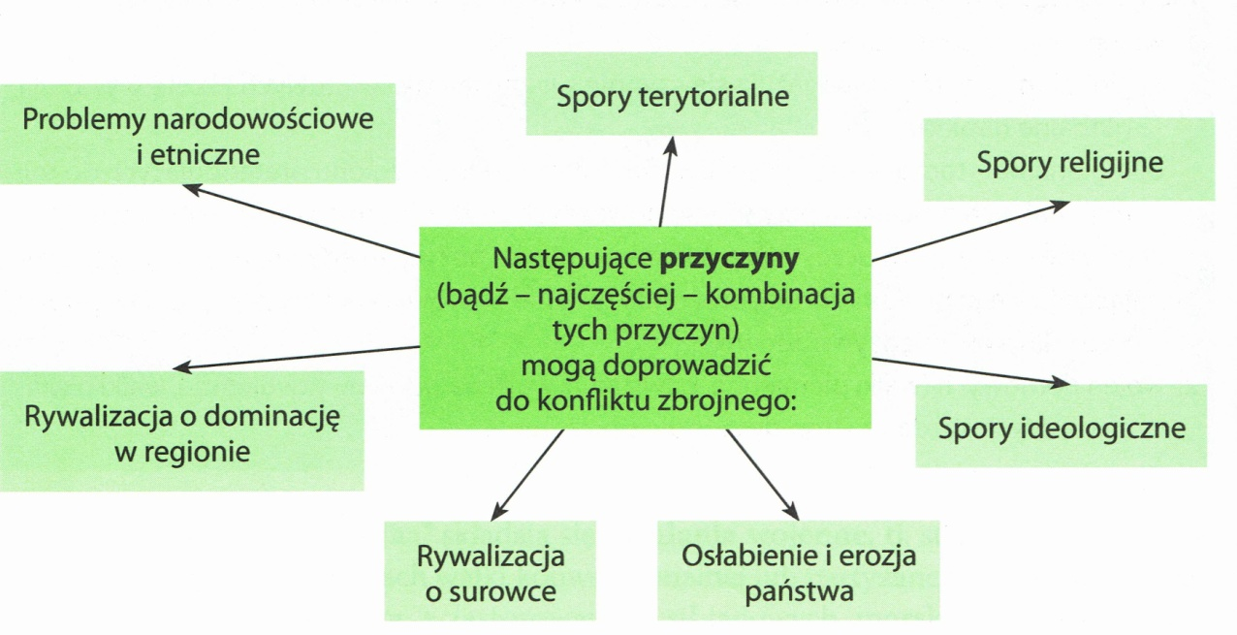

6. POKOJOWE ROZWIĄZYWANIE KONFLIKTÓW ZBROJNYCH

Środki pokojowego rozwiązywania konfliktów zazwyczaj dzieli się na dyplomatyczne i sądowe.
Artykuł 33 Karty Narodów Zjednoczonych zawiera katalog dyplomatycznych (niesądowych) środków regulowania sporów:
1. DYPLOMATYCZNE (państwa uczestniczące w sporze zachowują dla siebie aż do ostatniej fazy trwania sporu możliwość podjęcia ostatecznej decyzji):
- Rokowania, negocjacje - najczęściej stosowane. Jest to załatwienie sporu między stronami (państwami), w którym państwa podczas rokowań starają się usunąć różnicę zdań w drodze wymiany poglądów i doprowadzić do osiągnięcia porozumienia. Przeważnie kończą się kompromisem. Jedną z form rokowań są konsultacje, które odbywają się na żądanie jednej ze stron, gdy zajdzie taka potrzeba;
- Dobre usługi - procedura pomocnicza ułatwiająca rokowania, zachęcająca strony, by zaczęły ze sobą rozmawiać. Państwo, które udziela dobrych usług doprowadza strony do stołu obrad, jest pośrednikiem w rozmowach, ale samo nie bierze udziału w rokowaniach. Do wyświadczenia dobrej usługi upoważnione są nie tylko państwa, ale i organizacje międzynarodowe, jak i wybitne postaci życia publicznego;
- Mediacja - pośrednictwo - ma te same zasady, co dobre usługi, lecz mediator bierze udział w rokowaniach, kieruje nimi i daje propozycję jak załatwić spór, a także może przejąć inicjatywę we własne ręce za zgodą stron;
- Koncyliacja - polega na powołaniu komisji koncyliacyjnej, której zadaniem jest ustalenie stanu faktycznego oraz opracowanie propozycji pokojowego załatwienia sporu między stronami. Jako forma rozwiązania sporów została przewidziana w wielu umowach międzynarodowych po II wojnie światowej.
2. ŚRODKI SĄDOWE rozwiązywania konfliktów - obejmują postępowanie przed specjalnymi organami sądownictwa międzynarodowego, lub sądami polubownymi. Decyzje dla stron są wiążące.
Sądy można podzielić na :
- Rozjemcze (arbitraż);
- Stałe.

Arbitraż (rozjemstwo) to załatwienie sporu między państwami za pomocą orzeczenia wydanego przez jednego lub więcej arbitrów wybranych przez strony . Rodzaje arbitrażu:
- Arbitraż fakultatywny - oddanie sporu pod arbitraż dopiero, gdy spór już zaistniał (wymaga zgody obu stron);
- Arbitraż obligatoryjny - (obowiązkowy) - strony zgadzają się w uprzednio zawartej umowie, że na żądanie jednej ze stron ewentualny spór między nimi oddany będzie pod arbitraż.

7. SKUTKI KONFLIKTÓW ZBROJNYCH

- Straty ludnościowe - dokładne ich wyliczenie nie jest z reguły możliwe, najczęściej z powodu niepełnej statystyki, a nawet jej braku. Czasem straty bywają celowo ukrywane, zwłaszcza w przypadku zbrodni ludobójstwa czy egzekucji przeprowadzanych z pobudek ideologicznych i politycznych. Oblicza się, że tylko w XX wieku w konfliktach zbrojnych i wojnach zginęło nie mniej niż 87 milionów ludzi.
- Demoralizacja społeczeństw - konflikty zbrojne często niszczą struktury społeczne. Stanowią podłoże do licznych patologii społecznych takich jak narkomania, rozbudzona skłonność do agresji, społeczne przyzwolenie na przemoc. Duża liczba kombatantów zostaje dotknięta syndromem wojny, czyli trudną ponowną asymilacją w społeczeństwie, co doprowadza się do ujawnienia się nowych patologii. Wielkim problemem pozostaje udział dzieci w wojnach - obecnie szacuje się, że na świecie około 200 tys. dzieci służy z bronią w ręku.
- Zmiany na mapie świata - powstanie nowych państw, rozpad, zmiany granic.
- Migracje ludności - masowe deportacje i przymusowe przesiedlenia miały miejsce od niepamiętnych czasów. Jednak dopiero w XX wieku stały się stałym elementem konfliktów.
- Zniszczenia wojenne
- Zmiana świadomości narodów i ich elit polityczno - wojskowych.

8. CHARAKTERYSTYKA WYBRANYCH KONFLIKTÓW MIĘDZYNARODOWYCH

NAZWA KONFLIKTU | CHARAKTERYSTYKA
Konflikt w Jugosławii (Kosowo) | Socjalistyczna Federalna republika Jugosławii (SFRJ) istniejąca w latach 1943 - 1991 obejmowała sześć republik: Bośnię i Hercegowinę, Chorwację, Macedonię, Czarnogórę, Serbię i Słowenię. Zamieszkiwali ją bośniaccy muzułmanie, Chorwaci, Macedończycy, Czarnogórcy, Serbowie i Słoweńcy. Uwzględniając kryteria religijne terytorium jugosłowiańskie zamieszkiwali przedstawiciele islamu, prawosławia i katolicyzmu. Pod koniec lat osiemdziesiątych, wraz z rozpadem komunizmu, kraj pogrążył się w narodowościowym, politycznym i ekonomicznym kryzysie. Rosły nacjonalistyczne i etniczne napięcia, z którymi nie potrafiono sobie poradzić. W roku 1991, trzy z sześciu republik tworzących Jugosławię, jednostronnie ogłosiły niepodległość po przeprowadzonych wcześniej referendach - Republika Chorwacji i Słowenii (25 czerwca), Republika Macedonii (17 września), a 3 marca 1992 roku, suwerenność ogłosiła również Republika Bośni i Hercegowiny. Republika Serbii zdecydowanie potępiła te decyzje i w 1992 roku, w połączeniu z Czarnogórą ogłosiła powstanie Federalnej Republiki Jugosławii. Niepodległości Bośni i Hercegowiny sprzeciwiała się zamieszkująca ją ludność serbska (około 1/3 ogółu), która pragnęła pozostać w Jugosławii. Po stronie Serbów wystąpiła armia jugosłowiańska. W Bośni i Hercegowinie Serbowie walczyli też z Chorwatami, a muzułmanie z Serbami i Chorwatami. W czasie wojny dochodziło do masowego łamania praw człowieka i zbrodni wojennych popełnianych przez wszystkie strony.  Kosowo  Napięcia pomiędzy Serbami i Albańczykami zamieszkującymi Kosowo trwały od wieków. Jednak, najnowszy konflikt rozpoczął się podczas rozpadu Jugosławii, w 19991 roku kiedy to kosowscy Albańczycy (stanowiący ponad 90% ludności) zażądali niepodległości tej serbskiej prowincji. W przeprowadzonym referendum w tej sprawie, większość obywateli opowiedziała się za niepodległością. Odbyły się wybory, w których wybrany został prezydent i parlament. Nowych władz nie uznała Serbia. Powstanie tego „państwa w państwie”, nawoływania przez separatystyczną Wyzwoleńczą Armię Kosowa do zbrojnego buntu oraz serbskie represje wymierzone w kosowskich Albańczyków doprowadziły do wybuchu walk w 1998 roku. Rezultatem tych walk była decyzja władz w Belgradzie, z prezydentem Slobodanem Miloszewiciem na czele, na zajęcie prowincji przez armię jugosłowiańską. Spowodowało to ucieczkę ponad 600 tysięcy Albańczyków. Doszło do walk z albańską partyzantką (Armią Wyzwolenia Kosowa) podczas których obie strony dopuszczały się zbrodni. Gdy próby dyplomatycznego zakończenia konfliktu zawiodły, podjęto decyzję o przeprowadzeniu nalotów NATO na serbskie cele wojskowe i strategiczne. Naloty zmusiły prezydenta Miloszewicia do zaakceptowania porozumienia pokojowego w czerwcu 1999 roku. Na mocy tego porozumienia wycofano z Kosowa wojska jugosłowiańskie oraz zapewniono powrót kosowskich uchodźców. W celu zapewnienia bezpieczeństwa, do Kosowa przybyło 50 000 tysięcy żołnierzy międzynarodowych sił KFOR. 10 czerwca 1999 roku Rada Bezpieczeństwa przyjęła rezolucję nr 1244, na mocy której utworzono Misję Tymczasowej Administracji Organizacji Narodów Zjednoczonych w Kosowie, nadając jej zwierzchnictwo nad prowincją. Ostatecznie w lutym 2008 roku Kosowo jednostronnie ogłosiło niepodległość. Nowe państwo zostało uznane przez Stany Zjednoczone i większość państw Unii Europejskiej.  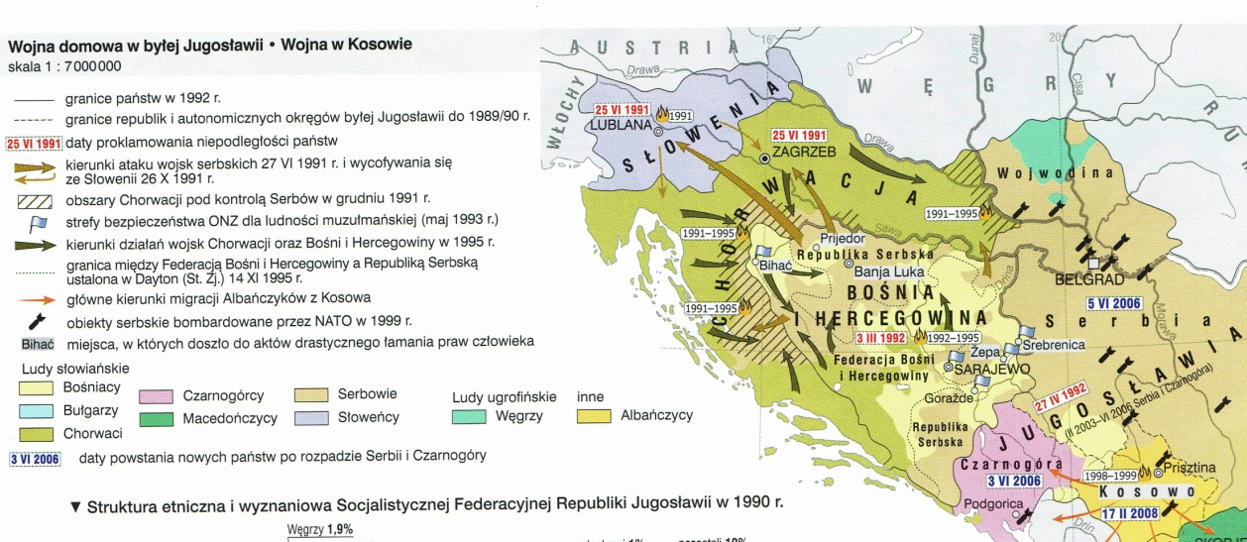
Konflikt cypryjski | Cypr od ponad 2000 tysięcy lat był zamieszkiwany przez Greków. W XVI wieku wyspę podbili Turcy, utrzymują ją prawie 300 lat. Konflikt między Grekami i Turkami na Cyprze rozwinął się jednak w połowie XX wieku. Kiedy w 1955 roku wybuchło zainspirowane przez cypryjskich Greków powstanie, Brytyjczycy postanowili uregulować konflikt drogą dyplomatyczną, jednak podjęte negocjacje nie przyniosły rezultatów. Grecy liczyli na przyłączenie do Grecji, Turcy - na zachowanie status quo.  Konflikt pomiędzy Turkami popierającymi Brytyjczyków i cypryjskimi grekami wspieranymi przez Grecję zaostrzył się. W lipcu 1974 roku władzę na wyspie przejęła grecka junta wojskowa, która dążyła do zjednoczenia z Grecją. W tej sytuacji Turcja zdecydowała się na szybką interwencję wojskową i opanowała północną część wyspy.
Konflikt iracki | W roku 1979 w Iraku władzę objął Saddam Hussein, rozpoczynając okres rządów dyktatorskich. Irak był krajem w większości sunnickim, z czego wynikały liczne konflikty z mniejszością szyicką na południu i Kurdami na północy. W odpowiedzi na hasła niepodległościowe Kurdów w 1985 roku Hussein wydał rozkaz użycia gazów bojowych, w wyniku czego śmierć poniosło ok 3 - 5 tysięcy cywili. Jednocześnie w latach 1980 - 1988 doszło do wojny z szyickim Iranem, rządzonym przez ajatollaha Chomeiniego. Następnie, w 1990 roku władze Iraku wystąpiły z roszczeniami do terytorium innego państwa - Kuwejtu. Na rozkaz Saddama Husajna wojska irackie siłą zajęły terytorium tego kraju. Po agresji irackiej na Kuwejt i aneksji tego państwa powstała wielonarodowa koalicja (38 państw), która podjęła działania zbrojne przeciwko Irakowi. 17 stycznia 1991 roku doszło do operacji znanej jako Pustynna Burza, która doprowadziła do wyparcia wojsk irackich z Kuwejtu.  Po wojnie na mocy mandatu ONZ prowadzone były w Iraku kontrole tamtejszego przemysłu celem unieszkodliwienia rozpoczętego jeszcze z pomocą państw Zachodu irackiego programu budowy broni masowego rażenia. W 1998 roku Husajn zerwał współpracę z inspektorami ONZ, co stało się pretekstem do kolejnej interwencji.  20 marca 2003 roku amerykańskie i brytyjskie samoloty uderzyły na cele w Bagdadzie. Następnego dnia na terytorium Iraku wkroczyły wojska koalicji. W operacji „Iracka wolność” brały udział wojska USA, Wielkiej Brytanii, Polski i Australii, a na morzu wspierały je Dania i Hiszpania.  Alianci wprowadzili własną administrację i rozpoczęli budowę nowych struktur demokratycznych państwa irackiego. Obecnie trwa stabilizowanie sytuacji w Iraku pod kontrolą sił koalicyjnych, chociaż formalnie w połowie roku 2004 władzę przejął iracki rząd tymczasowy, a w roku 2005 wyłoniono nowy parlament. Niechętni nowym władzom zdominowanym przez szyitów i Kurdów są sunnici, którzy w czasie Husajna stanowili grupę uprzywilejowaną.
Konflikt w Angoli | Główną przyczyną konfliktu w Angoli (od 1961 r.) był rosnący sprzeciw wobec kolonialnych rządów sprawowanych przez Portugalię, a także rywalizacje międzyplemienne; związany był z procesem odzyskiwania niepodległości przez ludność tej byłej kolonii; napięcie spowodowane było również różnicami politycznymi i etnicznymi ugrupowań niepodległościowych; do walki stanął lewicowy MPLA (Ruch Ludowego Wyzwolenia Angoli) oraz prawicowy FLNA (Front Wyzwolenia Angoli); rywalizując ze sobą, jednocześnie prowadziły walki z kolonialnymi wojskami Portugalii; dodatkowo lewicową partyzantkę popierał ZSRR, zaś prawicowe wiele państw Zachodu; w wyniku rozłamu, do jakiego doszło w łonie FLNA, powstaje organizacja UNITA (Związek Narodowy na rzecz pełnej niepodległości Angoli); 11 XI 1975 r. proklamowana została Ludowa Republika Angoli, jednakże walka między przeciwnikami politycznymi trwała nadal i stała się zaczątkiem przewlekłego konfliktu (pochłonął on około 300 tys. Ofiar); zagrożonej przez ugrupowania prawicowe ludowej Angoli w sukurs przyszły wojska kubańskie, dzięki czemu przewaga lewicowego MPLA została zachowana, mimo licznych zbrojnych interwencji RPA na terytorium Angoli; w roku 1991 podpisany został rozejm, po 17 latach konfliktu, na mocy którego doszło do wyborów w 1992 r., które wygrała lewica; w czerwcu 1998 roku doszło do odnowienia konfliktu po przegranych, przez prawicową UNITĘ, wyborach parlamentarnych; bezpośrednim powodem był zamiar utrzymania pod kontrolą UNITY obszarów bogatych w ropę naftową i diamenty; dopiero w 2002 r. przedstawiciele rządu i rebeliantów podpisali, w stolicy Luandzie, porozumienie o zawieszeniu broni, które stało się początkiem stopniowego procesu stabilizacji.
Konflikt afgański | Korzenie konfliktu (od 1994 r.) sięgają jeszcze czasów kilkunastoletniej obecności wojsk radzieckich w Afganistanie (1978 - 1989), czego efektem było m.in. wzmocnienie radykalnych grup islamskich; w 1992 r. dochodzi do obalenia proradzieckiego reżimu Nadżibullaha i początku walk o władzę między różnymi grupami polityczno - etnicznymi; w wyniku wieloletnich walk w 1996 r. radykalni talibowie zdobyli stolicę Kabul i rozpoczęli budowanie państwa teokratycznego (islamskiego), m.in. rozpoczęli niszczenie zabytków niezgodnych z regułami islamu, zakazali słuchania muzyki, pracy kobietom itp.; rządy talibów sprzyjały także ekstremalnym ugrupowaniom fundamentalizmu islamskiego, m.in. Al-Kaidzie, kierowanej przez Osamę Bin-Ladena i mającej swoje bazy na terytorium Afganistanu; po ataku terrorystów islamskich na World Trade Center w Nowym Jorku - 11 września 2001 r. - Amerykanie uznali Afganistan za państwo przynależne do tzw. osi zła i rozpoczęli, wraz z państwami sojuszniczymi, naloty na wybrane regiony państwa talibów; interwencja doprowadziła do odsunięcia talibów od rządów, zaś w Afganistanie rozpoczął się , pod nadzorem ONZ, proces stopniowej stabilizacji i odbudowy.
Konflikt bliskowschodni | 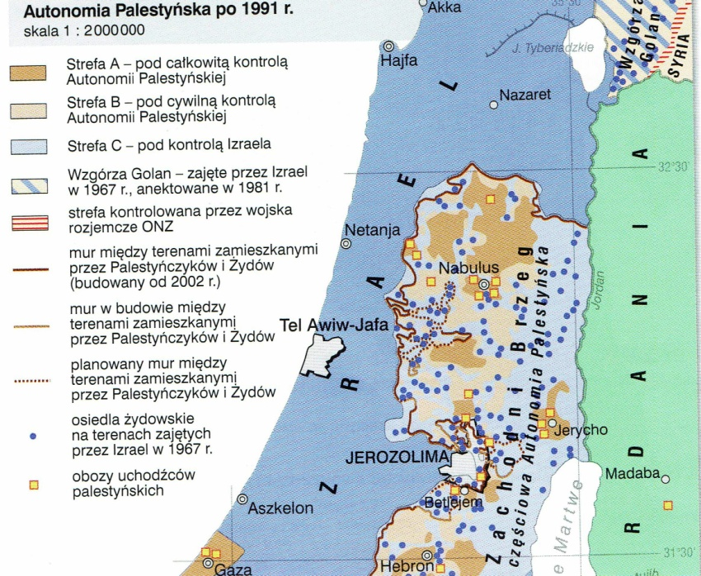  Źródła konfliktu sięgają początków XX wieku , kiedy to dochodziło do napięć między napływającymi do Palestyny osadnikami żydowskimi a miejscową ludnością arabską (konflikt od 1948 r.); bezpośrednią przyczyną konfliktu było proklamowanie przez Żydów 14 V 1948 r. państwa Izrael, popieranego m.in. przez USA; istniejące już wcześniej organizacje terrorystyczne (żydowskie i arabskie) przystąpiły do ostrych walk trwających aż do końca 1948 r.; w wyniku podpisanego w 1949 r. rozejmu z państwami arabskimi uznane zostało państwo izraelskie i nastąpiło wyjście z Izraela ok. 700 tysięcy rozgoryczonych uchodźców arabskich; drugi etap konfliktu bliskowschodniego miał związek z nacjonalizacją Kanału Sueskiego dokonaną przez Egipt 26 VII 1956 r., co godziło w interesy wielu państw, m.in. Francji, Anglii i Izraela; Izrael już 29 X 1956 r. dokonał ataku na Egipt, zaś 3 XI 1956 r. Francja i Wielka Brytania przystąpiły do desantu i zajęły Suez; USA popierające Izrael i inne państwa, nie zdecydowało się na udział w konflikcie, wiedząc, że Egipt może liczyć na pomoc ZSRR, co z kolei groziło wybuchem wojny atomowej; w związku z zaistniałym patem plany nacjonalizacji kanału zostały zrealizowane; za trzeci etap konfliktu można uznać tzw. Wojnę siedmiodniową z 1967 r. spowodowaną zagrożeniem Izraela ze strony państwa arabskich (Egiptu i Syrii), zmierzających m.in. do zablokowania wyjścia Izraela na Morze Czerwone 23 V 1967 r.; Izrael zareagował w sposób błyskawiczny, wysyłając swoje lotnictwo 5 VI 1967 r. na Egipt, Jordanię i Syrię, by rozbić ich siły w ciągu zaledwie sześciu dni („wojna sześciodniowa”) i opanować Półwysep Synajski, wzgórza Golan, wschodnią część Jerozolimy oraz Zachodni Brzeg Jordanu; zawieszenie broni zawarto już 10 VI 1967 r.; efektem konfliktu była zmiana sytuacji strategicznej na Bliskim Wschodzie i powiększenie terytorium Izraela; kolejny, czwarty, etap konfliktu związany był z Wojną Jom Kipur (święto żydowskie przypadające na 6 października) z 1973 r., do której doszło na skutek prób odzyskania przez państwa arabskie utraconych ziem w 1967 r.; 6 X 1973 r. wojska egipskie, jordańskie i syryjskie przekroczyły Kanał Sueski, wkroczyły na Wzgórza Golan i uderzyły na wojska izraelskie, lecz musiały się wycofać pod naporem kontrofensywy; pod presją ONZ doszło do kompromisu; 26 III 1979 r. w Camp David podpisane zostały przez prezydenta Egiptu, prezydenta USA i premiera Izraela porozumienia zobowiązujące Egipt i Izrael do zawarcia traktatu pokojowego w ciągu trzech miesięcy; w grudniu 1987 r. wybuchło zbrojne powstanie Palestyńczyków na ziemiach okupowanych przez Izrael (intifada); Palestyńczycy skupieni w Organizacji Wyzwolenia Palestyny (OWP) pod przywództwem Jasira Arafata przystąpili do działań mających utworzyć Autonomię Palestyńską; obie strony konfliktu zawzięcie broniły swoich interesów i wyniszczający konflikt trwa nadal, niosąc ze sobą tysiące ofiar po obu stronach; w 2003 r. USA, ONZ, UE i Rosja zaproponowały tzw. mapę drogową, będącą planem trzyetapowego rozwiązania konfliktu.
Konflikt czeczeński | Główną przyczyną konfliktu (1994 - 1996 oraz od 1999 r.) było proklamowanie przez Czeczenię, będącą częścią składową Federacji Rosyjskiej, niepodległości; na czele państwa, jako prezydent, stanął Dżochar Dudajew; początkowo Rosja nie podjęła poważniejszych działań, lecz 11 XII 1994 r. armia rosyjska wkroczyła do Czeczenii, napotykając na silny opór Czeczenów broniących swojej stolicy - Groznego, a także na przełęczach górskich, gdzie przeniosły się działania wojenne, w których Rosjanie ponieśli duże straty; Rosja pod presją opinii międzynarodowej oraz z obawy przed kompromitacją zdecydowała się na podpisanie pierwszego porozumienia 30 VI 1995 r, a mimo to już 6 VIII 1995 r. Czeczeni odzyskali Grozny; traktat pokojowy zawarto 12 V 1996 r., lecz miał on charakter taktyczny, gdyż Rosja nie pogodziła się z utratą panowania nad Czeczenią ; przez cały czas Rosjanie oskarżają Czeczenów o dokonywanie zamachów bombowych na terytorium całej Federacji Rosyjskiej; bezpośrednią przyczyną drugiej „wojny czeczeńskiej” był zbrojny wypad bojowników czeczeńskich na terytorium Dagestanu 2 VIII 1999 r. Rosjanie przygotowali się do systematycznej ofensywy i po wielomiesięcznych walkach zdobyli 6 II 2000 r. stolicę Czeczenii oraz rozpoczęli okupację prawie całego kraju, z wyjątkiem terenów górzystych kontrolowanych przez oddziały czeczeńskie; po tych sukcesach Rosjanie utworzyli w Groznem rząd posłuszny Moskwie, zaś bojownicy czeczeńscy podejmowali sporadyczne akcje skierowane przeciwko Rosjanom, jednocześnie dokonując zamachów terrorystycznych w samej Rosji; mimo nacisków opinii międzynarodowej Rosja nie zamierza uznać pełnej niepodległości Czeczenii.  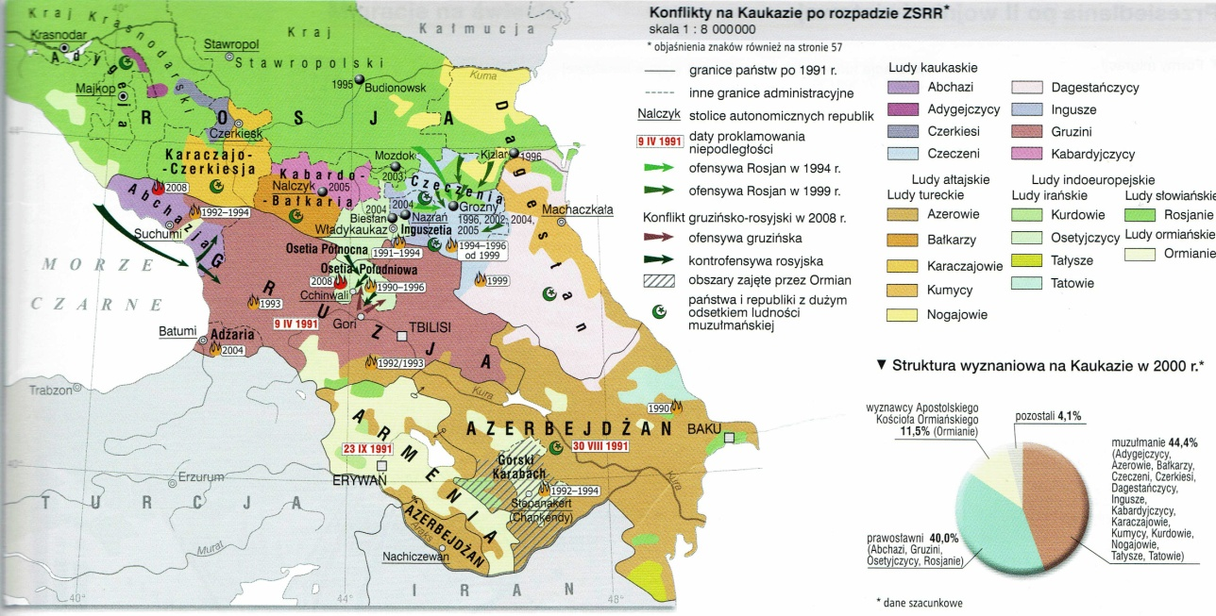
Konflikt w  Rwandzie | Do konfliktu doszło w wyniku wzrostu napięć (1991 - 1994), o charakterze etnicznym , między plemieniem Tutsi (właściciele stad bydła) i plemieniem Hutu (rolnicy) w afrykańskim państwie Rwanda, dawnej kolonii belgijskiej; trzecia kasta występująca w społeczeństwie Rwandy - Twa (wyrobnicy0 w konflikcie nie odegrała większej roli; dominujący wpływ na władzę mieli Tutsi (14% ogółu społeczeństwa), z których wywodził się król Rwandy; zaś Hutu (85% społeczeństwa) sprowadzeni zostali do roli wasali Tutsi; w 1959 r., po śmierci króla Mwami Matary III, doszło do chłopskiego powstania wznieconego przez Hutu; po odzyskaniu przez Rwandę pełnej niepodległości Hutu obejmują rządy, na co Tutsi utworzyli własne oddziały, częściowo poza granicami państwa; w 1963 r. doszło do prologu późniejszej tragedii, gdy Tutsi ponieśli ofiarę w liczbie ok. 50 tys. Osób, przy próbie zbrojnego odebrania Hutu władzy; w najbardziej dramatyczny okres konflikt wchodzi w latach 1991 - 1993, gdy Tutsi wkraczali do Rwandy, zaś w 1994 r. doszło do masowych masakr Tutsi dokonywanych przez Hutu, w wyniku których zginęło około 1 mln osób; wobec dokonującego się ludobójstwa, opinia międzynarodowa nie podjęła skutecznych środków zatrzymania masowych mordów.
Konflikt w Somalii | Do konfliktu (od 1991 r. ) doszło, gdy w styczniu 1991 r. po walkach ugrupowań opozycyjnych z siłami rządowymi, władzę objął Kongres Zjednoczenia Somalii, który m.in. zawiesił obowiązującą konstytucję; spowodowało to trwającą nieustannie do dziś wojnę domową miedzy frakcjami Kongresu; nałożyła się na nią jeszcze klęska suszy i głodu; skierowano do Somalii siły pokojowe ONZ, lecz zostały one wycofane z powodu niemożności opanowania skłóconych ze sobą różnych grup interesów; skutkiem tego konfliktu jest praktyczny zanik struktur władzy i upadek ekonomiczny państwa.

